Wtorek 31 marca 2020 r. – 2 lekcje
Temat: Powtórzenie wiadomości z działu Trygonometria.

- Przesłuchaj materiał powtórzeniowy z trygonometrii (dwie części)

https://www.youtube.com/watch?v=hSwg-WXNpoU
https://www.youtube.com/watch?v=jYL_vjiwLrI
Zdań z trygonometrii na maturze nie jest zbyt dużo, ale zawsze jest przynajmniej jedno. Oprócz tego wiadomości z trygonometrii potrzebne są do rozwiązania zadań ze stereometrii. Wobec powyższego bardzo Was proszę, abyście odsłuchali podane wiadomości, naszykujcie sobie zeszyt i długopis zróbcie notatkę, zapiszcie wiadomości, które wydają się Wam ważne.
Oceny z prac, które pisaliście przed przerwą wyślę Wam na Wasze maile oraz propozycję oceny na koniec roku. Pod uwagę wezmę wysłane przez Was prace, które były zadane do wykonania podczas nauczania zdalnego.
Rozwiążcie poniższe zadania odeślijcie mi do końca tygodnia.
W przypadku wątpliwości jestem dostępna poprzez komunikator Skype (nazwa użytkownika Skype live:.cid.88647c3c9f1e9a3e ) dla Waszej klasy we środę 12:00-13:00 oraz wątpliwości, pytania proszę wysyłać na adres mailowy jolantatomczyk@onet.pl

Podane zadania są do rozwiązania przez 2 godziny - wtorek 31 marca 2020 r.
1.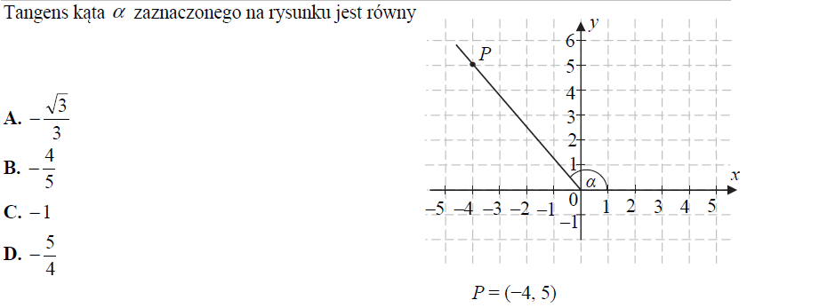2.
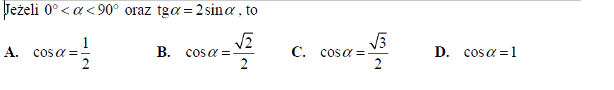
3.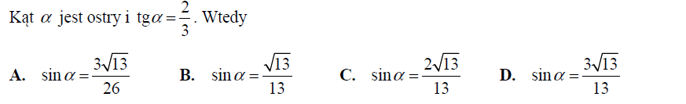
4.
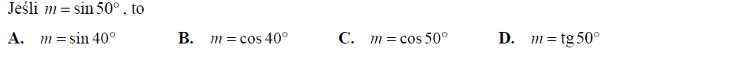
5.
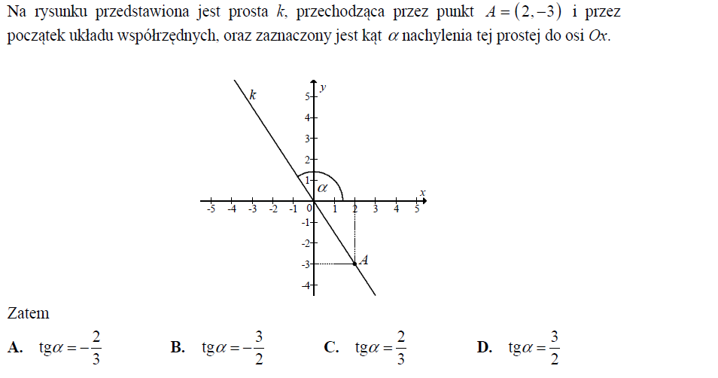
6.
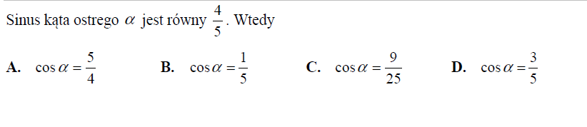
7.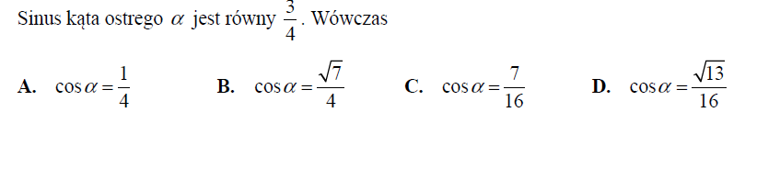
8.
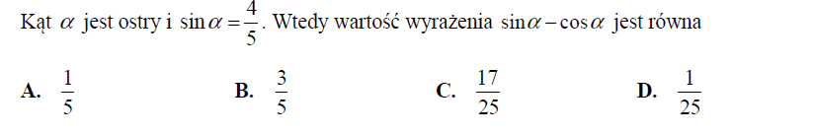
9.
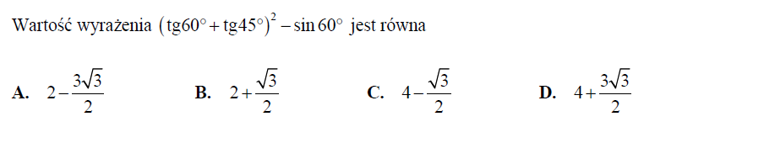
10.
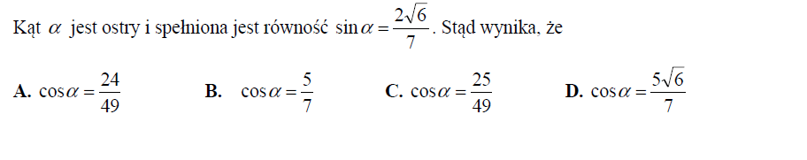
11.
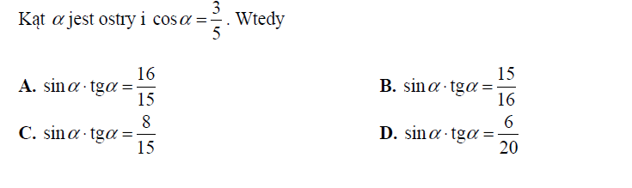

12.
